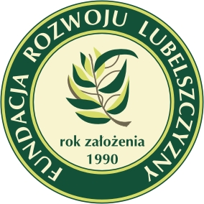
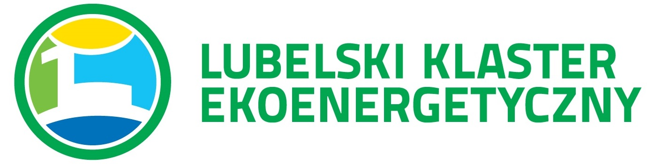


Seminarium Lubelskiego Klastra Ekoenergetycznego
„Razem do niezależności energetycznej na poziomie lokalnym”
Lublin, dnia 20 października 2019 roku

Formularz zgłoszeniowy

Warunkiem udziału w Seminarium jest przesłanie formularza zgłoszeniowego do dnia 15 listopada 2019 roku na adres e-mail: sekretariat@fundacja.lublin.pl
O zakwalifikowaniu do udziału w seminarium będzie decydowała kolejność zgłoszeń.

Niniejszym zgłaszam udział następujących osób w seminarium:

1. …………………………………………………………………………………………..
Imię i nazwisko

……………………………………………………………………………………………..
Stanowisko

2. …………………………………………………………………………………………..
Imię i nazwisko

……………………………………………………………………………………………..
Stanowisko

………………………………………………………………………………………………………………..
Nazwa podmiotu

………………………………………………………………………………………………………………..
Dokładny adres

……………………………………………………………………………………………..
Telefon, adres e-mail

……………………………………… ………………………………..
Miejscowość, data Pieczęć i podpis osoby upoważnionej

  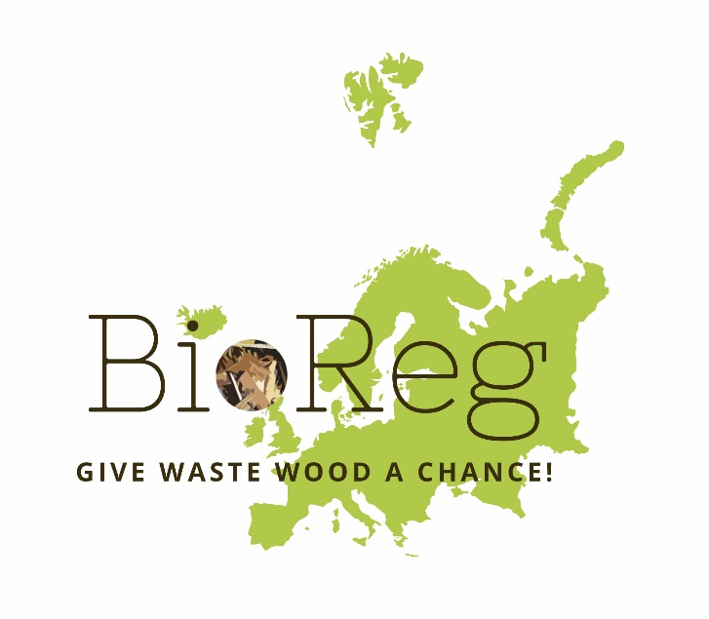 | Projekt BioReg uzyskał finansowanie ze środków programu ramowego Unii Europejskiej  na rzecz badań i innowacji Horyzont 2020, na podstawie umowy nr 727958

